编 号：0115-2017-2021
监 督 审 核 任 务 书
1． 张龙光 女士/先生：
兹委托您作为审核组长，领导审核组完成大庆市鑫路钻采设备有限公司如下审核工作：
企业联系 | 联系人 |  | 高静 |  | 联系电话 | 13019770101 |  | 座机 | 13019770101
2．审核领域  审核类型 | 测量管理体系 ■第（三）次监督审核
3．审核目的 | ■ 监督审核：确定企业的管理体系是否持续满足标准要求，以确定是否保持认证的建议。
4．审核范围 | 涉及的场所及地址：黑龙江省大庆市让胡路区宏伟大街
4．审核范围 | 涉及的产品（服务）/活动：石油钻采设备及配件、试采工具、测试工具配件、井下工具、封隔器、油管锚、油管短节、筛管、扶正器、抽油机配件、管道内保护补口器、管道连接修补装置、轴承的生产；橡胶制品密封件（资质许可外）、金属密封件、仪器仪表（资质许可除外）的生产；机械加工；小型石油机械的销售；建筑材料（围栏、护栏）、石油专用电线电缆（油田测试专用电线）、电热器材及配件的生产；保温材料（硅酸盐复合板、岩棉、硅酸铝、玻璃丝棉）、篷帆布的生产。
4．审核范围 | 涉及的时期：自上次监督审核结束 至 本次监督审核结束日。
5.审核准则 | ■ GB/T19022-2003/ISO10012:2003  ■ 企业测量管理体系文件（版本号： A/0 ）  ■ 相关国家法律、法规、规章、技术规范和顾客、行业标准或规定。
6.审核方法 | 现场
7.资源要求 | （1）企业提供审核所需必要的计算机、打印机，配备1名向导员；  （2）企业提供必要的文件及获得信息的途径；  （3）企业向审核组明确现场安全、保密规定和其它相关要求。
8审核日期 | 现场监督审核：2021年02月18日 上午至2021年02月18日 上午 (共0.5天)；  计划总人日 1 (人·日)，现场人日 1 (人·日)
审核组  成员 | 组内  身份 | 注册级别 |  | 注册证书编号 |  |  | ISC编号 |  |  | 电话
张龙光 | 组长 | 审核员 |  | 中认协评[2020]188 号ISC[S]0201 |  |  | ISC[S]0201 |  |  | 13059056058
高喜静 | 组员 | 审核员 |  | 中认协评[2020]188 号ISC[S]0202 |  |  | ISC[S]0202 |  |  | 13019770101
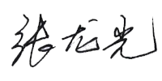  13保密纪律要求 | 1.审核组成员独立开展审核活动，公平、公正的评价企业测量管理体系运行情况，严格遵守审核纪律和职业道德。  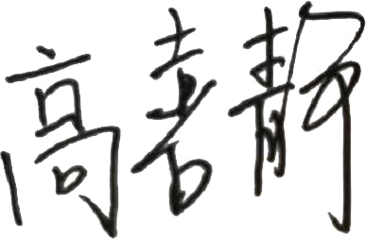  2.审核组成员必须恪守保密原则，不向第三方泄漏任何涉及企业的技术和商业秘密，不向第三方透露审核信息。  审核组成员签字：
审核组长：
日 期： 2021.2.4
认证公司认证部负责人审批：

日 期：2021.2.4

